ЦИПКР: Восьмой еженедельный рейтинг «крылатых фраз» кандидатов в президенты
Центр исследований политической культуры России продолжает еженедельный проект «Рейтинг «крылатых фраз» кандидатов в президенты».
💊
За истекшую неделю и на основе контент-анализа заявлений кандидатов в президенты были выбраны наиболее эффектные высказывания политиков и составлен уже восьмой по счёту рейтинг. Словесные опусы кандидатов оценили эксперты ЦИПКР по десятибалльной шкале от +5 до -5.
📕
Теперь, когда пул кандидатов в президенты окончательного оформился, и в избирательном бюллетене будет всего 4 фамилии, лидерами стали Николай Харитонов (кандидат КПРФ) и Владимир Путин (самовыдвиженец, поддержанный ЕР и СРЗП)
🎶
1.Николай Харитонов (КПРФ), помня, что «во всём виноват Чубайс», решил все-таки немного конкретизировать его вину:
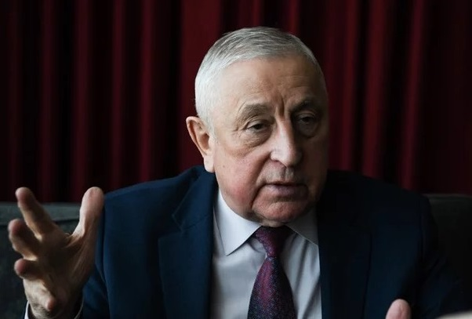
«Чубайсы и гайдары откровенно говорили: зачем нам авиация? Будем покупать Боинги и Эйрбасы. Что из этого получилось, мы хорошо знаем. И теперь вынуждены восстанавливать разрушенную отрасль»

+4 балла
📌
2. Владимир Путин («Единая Россия», СРЗП), считает, что и при хозяйском подходе могут быть «хотелки», но не игрушки:
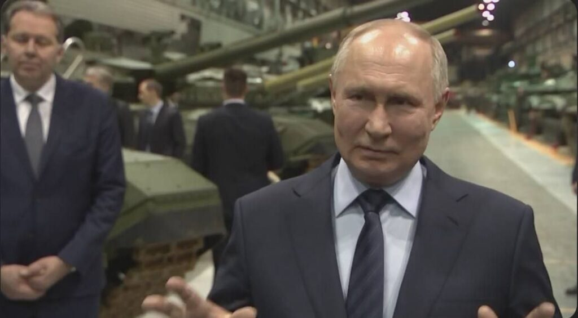
«Поэтому то, о чем мы говорим, это не просто какие-то игрушки, извините, хотелки. Все равно надо будет развивать эту часть российских железных дорог. И нужно подойти к этому по-хозяйски»
+4 балла
♦
3. Леонид Слуцкий (ЛДПР), озаботился проблемами и пенсионным обеспечением писателей, как будто других пострадавших от пенсионной реформы не существует:
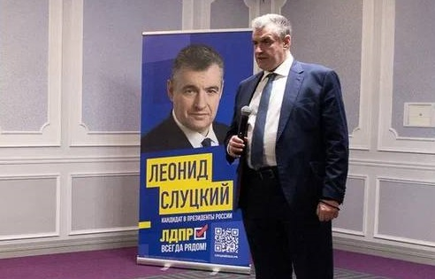
«В наш век свободы творчества писатель оказался полностью бесправен. Бесправен экономически. Социальный статус писателя размыт, он не может пользоваться гарантированными гражданам России пособиями, например, бюллетенем по болезни, оплачиваемым отпуском. При существующих правилах специфика литературного труда не позволяет писателям набрать пенсионный стаж, а минимальную пенсию при отсутствии трудового стажа зачастую назначают с 70 лет»
+ 2 балла
4. Владислав Даванков («Новые люди»), считает День святого Валентина нашим российским праздником (что несколько неожиданно):
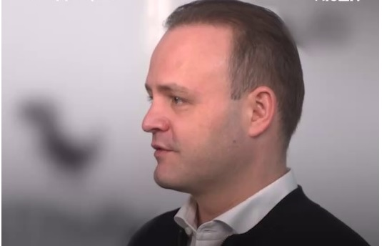
«Есть разные мнения насчёт Дня святого Валентина. Но лично я уверен, что это давно российский праздник... Некоторые обвиняют День всех влюблённых в «бездуховности» и продвижении чужих ценностей. Но лично я не вижу ничего плохого в том, что у людей есть лишний повод порадовать любимых, сводить на свидание или в кино и приятно провести вечер... запрещать, особенно когда праздник полюбился людям, точно не нужно.»
+2 балла
🎈
Уже вне конкурса: Борис Надеждин, новоявленный «гражданский либерал» не намерен пока никого поддерживать во избежание лишних проблем у «союзника», но готов при этом «пожертвовать» Слуцким:
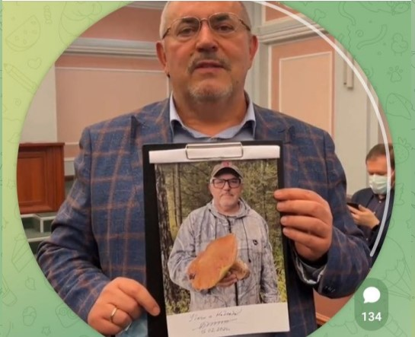
«Ну, если только выбрать кого-то, кого совсем не жалко – Слуцкого (лидер ЛДПР Леонид Слуцкий. – прим.), например»
🎈
Также вне конкурса зампред Совбеза РФ и лидер «Единой России» Дмитрий Медведев, выступая на пленарном заседании Международного форума «За свободу наций» прошелся катком по философским теориям:
«Как известно, есть концепция "конца истории" Фрэнсиса Фукуямы, которая возникла на волне той эйфории, которая образовалась после крушения Советского Союза. Так вот эта концепция, она, совершено очевидно, не выдержала испытания временем»
🎈
Впервые вне конкурса иностранный участник, но имеющий к президентству самое непосредственное отношение – президент США Джозеф Байден, который помимо коллег президентов путает даже целые страны:
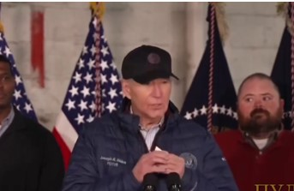
«Сегодня я приветствую Китай за активизацию... Простите меня, я аплодирую Канаде. Вы можете сказать, мол, что это я так часто думаю о Китае. Но я пока не буду вдаваться в подробности»
Антракт!

